庐阳教育督导简报
（第四期）
庐阳区人民政府教育督导委员会办公室 2016年4月29日

庐阳区召开督学工作例会暨“合肥市素质教育示范学校
评估方案及评估细则”研讨会

2016年4月7日，庐阳区人民政府教育督导委员会办公室组织全区专、兼职督学召开督学工作例会暨“合肥市素质教育示范学校评估方案及评估细则”研讨会。
会议重点研讨了“合肥市素质教育示范学校评估方案及评估细则”，专、兼职督学都是一线教育专家，多次参与素质示范学校的评估和被评估工作。督学们一致肯定了评估方案和细则的可行性。新旧方案对比，架构变化较大，内容进行了大刀阔斧地删减，有创意，其用意是减轻评估过程中学校的负担。同时还把学生放到第一位，真正体现了素质教育初衷。督学们从评估和实际操作角度也提出了一些建设性意见。
会上，还总结了前段时间的督导工作和布置了四月份重点督导任务。要求督导工作要一步一个脚印地走，扎扎实实完成每月督导任务。动员督学勤思考，善动笔，常写些督学札记。

省、市教育督导专家莅临庐阳指导
“创新区”创建工作

在区委、区政府的高度重视和正确领导下，2015年底，庐阳区顺利通过省、市两级评估，一举荣获“安徽省中小学校责任督学挂牌督导创新区”称号。 2016年，庐阳教育督导工作将再出重拳迎接国检，争创“全国中小学校责任督学挂牌督导创新区”。
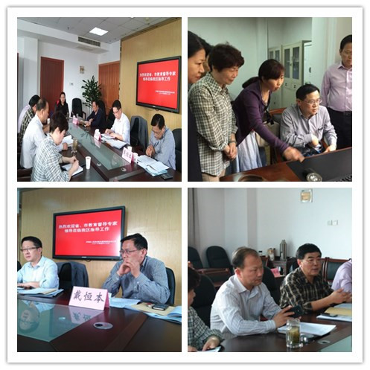
4月13日下午，庐阳区迎来了省、市教育督导专家领导朱曙培、张亚涛、戴恒本、欧阳宗超等一行现场指导创建工作。专家领导在现场查看了督学办公环境，询问了督学的工作及待遇，点击了庐阳教育督导网信息平台等。随后，又组织召开了相关会议。会上，区教体局郑家凯副局长就庐阳区强化政府职能、健全督导机制、加强督导队伍建设、丰富督导内容、网络化督导载体、创新督导形式以及督导效果等工作作了专题汇报。
听完汇报后，教育督导的专家领导给予了充分肯定，同时也提出了中肯的指导意见。认为庐阳教育是合肥市教育的品牌，四个区同时创建，庐阳要勇当先锋，卓尔不群，让人震撼！
最后，郑家凯副局长表示将尽快把专家领导的意见汇报上去，尽快召开工作推进会来进一步统一思想，明确目标，营造氛围，为“全国中小学校责任督学挂牌督导创新区”的创建成功，为营造绿色、和谐、创新、共享的生态庐阳教育环境贡献智慧和力量。

联动督导到钢小，凝心聚力谱新篇

2016年4月11日上午8:00前，合肥市钢铁新村小学整洁有序的校园里出现了庐阳区教体局郑家凯副局长及几个挂牌督学和教研员的身影，他们有的在观看学生入校情况，有的在清点教师到校进班情况，有的在校园各处查看，有的深入教室和办公室......原来这是郑局长亲率督导室、教研室专家及部分专兼职督学来到该校开展常态化综合联动督导活动。
此次督导是在不提前告知的情况下，全面了解学校教育教学常规及管理工作的常态情况，查找问题与不足，对学校“十三五”规划制定及今后的发展进行调研督导。督导活动分为“看、听、导”三个阶段。
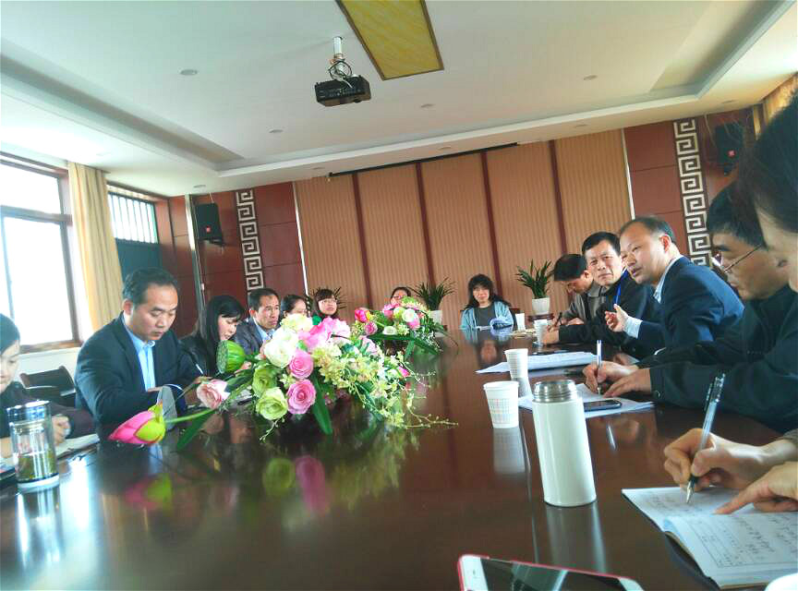
第一阶段是查看，专兼职督学、教研员各自承担任务，分别查看师生入校、升旗仪式、校园环境、校园文化建设、办学行为、学校管理、教育教学常规、课程设置、少年宫建设、校园安全等方面情况。第二阶段是听课、问询、评课，随机听取了高年级段的语文、数学、英语3节课，同时对“一科一辅”、作业布置、备课及测试等情况作了问询，并就3节课分别与授课教师进行了面对面的交流与评课。第三阶段是导，督导组与学校班子及中层进行交流、反馈，由局督导室唐跃主任主持。教研室杨立新副主任、李玲玲老师、唐永文老师就听课及教学、教研中亮点及不足一一点评，并提出专业化指导意见。督导室李银副主任、专职督学张进成、潘燕、李红、兼职督学张湘和、杨俊分别就自己承担的内容进行了反馈，并提出了相关的改进建议，唐跃主任结合自己感受提纲挈领地做了总结。最后，郑家凯副局长作了重要讲话，他充分肯定了钢小校园环境优美，常规工作到位；学生养成习惯良好，升旗仪式规范；领导、师生状态良好，新班子新气象。同时，他也提出三点建议：一是进一步加强班子建设，团结就是力量，副职、中层要善于为一把手分忧；二是进一步优化课程意识；三是升旗仪式上要有校长讲话，对全校师生提出要求。程仕中校长代表班子和教师对督导组表示真诚的感谢，认为受益匪浅，对于大家提出的建议将会认真对待，细细梳理，精心规划“十三五”。
联动督导，问诊把脉，省时高效，相信在领导、专家、督学的指导和支持下，钢小上下齐心协力，在“十三五”中一定能进一步提升品质，谱写新篇章。

北京市启动教育两委一室机构职能调整

2015年12月30日上午，北京市召开市教育两委一室机构职能调整情况通报会。教育部副部长、国家总督学刘利民，市委常委、教育工委书记苟仲文，市教委主任线联平，市政府教育督导室主任唐立军等出席会议并讲话，市委教育工委常务副书记张雪主持会议，市区两级教育部门及内设机构负责人、民办高校和机构负责人150余人参加会议。
会议通报了由市编办批准的市教育两委一室机构职能调整的情况。市教委承担的有关教育评估和监测的职责划入市政府教育督导室，市教委主要职责第6条中“负责教育教学质量的评估和监测工作”修改为：“负责制定教育教学质量标准并组织实施”，市政府教育督导室主要职责中增加“负责各级各类教育发展状况和质量的监测以及各级各类学校办学状况和教育教学水平的督导评估”职责；撤销市委教育工委基层联络处和市教委民办教育处，原有的处室职责分解到各相关处室，将市政府教育督导室调整并增设为综合处、督政处、学校督导处、专项督导处、督学管理与信息化处、评估与监测处6个处。
北京市此次两委一室的机构职能调整，主要是为贯彻落实国务院《教育督导条例》和教育部《关于深入推进教育管办评分离促进政府职能转变的若干意见》精神，进一步健全中国特色教育管理制度、现代学校制度和教育评价制度，全面深化首都教育领域综合改革，全面推进依法治教。机构职能调整后，有利于推进构建政府依法管理、学校自主办学、社会科学评价的管办评分离机制，有利于建立健全高效、权威、相对独立的教育督导机构，发挥教育督导部门在有序引导社会力量形成科学的第三方评价机制的积极作用，加快推进教育治理体系和治理能力现代化，激发教育活力。
刘利民同志充分肯定了北京市教育机构职能调整工作的重大意义，高度评价了北京市教育督导工作取得的成绩。他表示，此举是深化教育综合改革和教育督导改革的一次具体实践，不仅对推动首都教育改革发展、率先实现教育现代化具有重要意义，也走在了全国各省市的前列，具有重要的示范、带动作用。刘利民同志介绍了教育部下一步推进教育督导工作的主要方向和重大举措，并就北京市进一步深化教育领域综合改革，科学制定十三五教育规划特别是教育督导规划，推进教育现代化提出了新的要求。
（转载于“安徽省教育督导网”）

报：合肥市人民政府教育督导委员会办公室，庐阳区人民政府办公室
发：庐阳区人民政府教育督导委员会成员单位

